D | d | 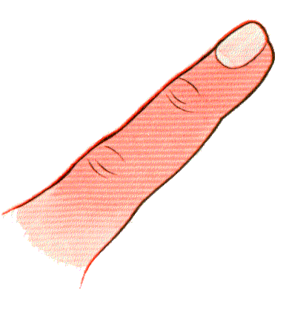  dedo  _____ | da | de | di | do | du
____ | ____ |  | ____ | ____ | ____ | ____ | ____
____ | ____ |  | ____ | ____ | ____ | ____ | ____

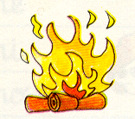  lume | dedo |  | O mano põe o dedo no lume.  O dedo dói muito.  A tia ata o dedo do mano.  _____________________________________  _____________________________________  _____________________________________
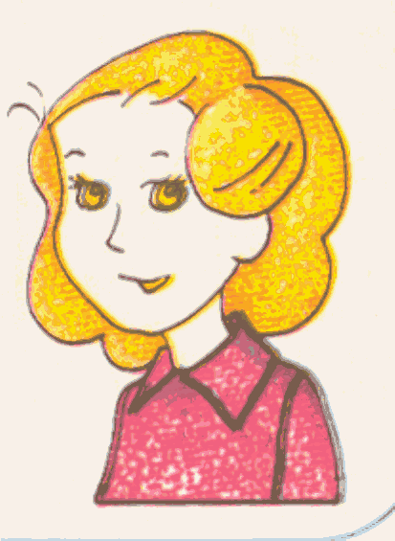  tia |   mano

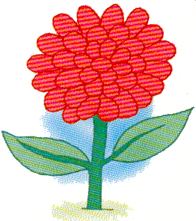  dália  ________ | A Dina deu uma dália à Joana.  A dália é muito bonita.  _________________________________________  _________________________________________

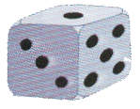  dado  _________ | A Mimi dá o dado à Joana.  A Joana leva o dado na mala.  _________________________________________  _________________________________________

